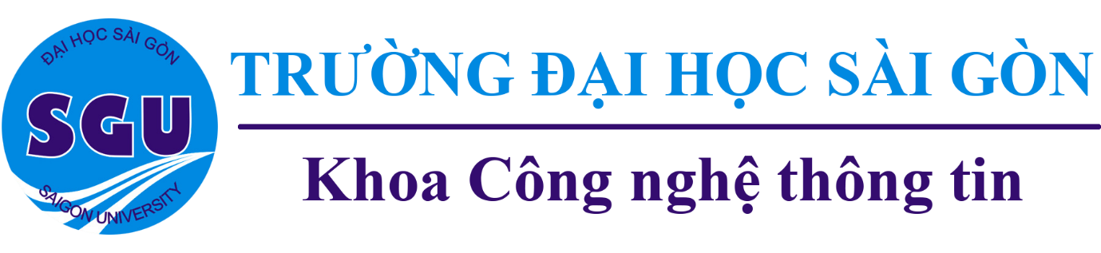
ĐỀ CƯƠNG ĐỀ TÀI

Môn học : Seminar chuyên đề
ĐỀ TÀI: HỆ THỐNG QUẢN LÝ SIÊU THỊ TÍCH HỢP CHATBOT AI

Giảng viên hướng dẫn: TS. Đỗ Như Tài
Lớp: DCT122C3
Sinh viên: Lê Song Nhật Quyền – 3122411174
Hồ Thái Vũ – 3122411251
Trần Minh Trí – 3122411222
Nguyễn Lê Nhật Minh – 3122411125

Thành phố Hồ Chí Minh, tháng 4 năm 2026

BẢNG PHÂN CÔNG CÔNG VIỆC CỦA NHÓM

MSSV | Họ và tên | Nội dung công việc | % tiến độ thực hiện
3122411174 | Lê Song Nhật Quyền
3122411251 | Hồ Thái Vũ
3122411222 | Trần Minh Trí
3122411125 | Nguyễn Lê Nhật Minh

Chương 1: GIỚI THIỆU TỔNG QUAN

Mục tiêu đề tài
Mục tiêu xây dựng “Website bán Thực Phẩm Thông Minh”.
Đối với khách hàng là những người có nhu cầu mua sắm thực phẩm rau củ quả xanh, họ có thể xem, tìm kiếm các thông tin về các sản phẩm thực phẩm rau củ quả xanh, mua và đặt hàng một cách nhanh chóng, tiện lợi không ràng buộc về thời gian, có thể đặt hàng ở bất kỳ nơi nào.
Đối với cửa hàng kiểm soát mọi hoạt động của hệ thống website, quản lí sản phẩm, khách hàng, mã khuyến mãi,…

Những thách thức cần giải quyết
Không cần tốn kém nhiều chi phí thuê mặt bằng, cửa hàng, …
Tiết kiệm thời gian và phương tiện đi lại.
Có người giao hàng đến tận nhà.
Thao tác dễ dàng và giao diện thân thiện với người dùng.
Chính sách khuyến mãi, bảo hành, đổi trả phù hợp.
Phương thức thanh toán đa dạng, dễ thao tác, bảo mật cao.
Mua sắm thông minh với trợ lý ảo AI

Nội dung, phạm vi thực hiện
Thực phẩm rau củ quả xanh từ lâu đã giữ vai trò thiết yếu trong đời sống và thương mại. Trong bối cảnh nhu cầu về một lối sống khỏe mạnh và bền vững ngày càng tăng cao, yêu cầu đối với thực phẩm xanh chất lượng cao, nguồn gốc rõ ràng cũng theo đó mà phát triển mạnh mẽ. Sự gia tăng nhu cầu này đã tạo ra những bước tiến lớn trong thương mại, thúc đẩy sự sôi động của thị trường. Hiện nay, sự phát triển của công nghệ đã mở ra một kênh phân phối đầy tiềm năng: Thương mại điện tử. Việc trao đổi mua bán thực phẩm xanh không còn chỉ giới hạn ở giao dịch trực tiếp mà còn được thực hiện gián tiếp thông qua các kênh mua bán điện tử. Điều này khiến hoạt động thương mại điện tử trở nên sôi nổi, phong phú và hấp dẫn doanh nghiệp hơn bao giờ hết, mang đến cơ hội vàng để đưa sản phẩm xanh, sạch tiếp cận người tiêu dùng một cách nhanh chóng và hiệu quả.
Nắm bắt được nhu cầu đó, em đã tạo ra trang web bán Thực Phẩm. Không chỉ với các chức năng quan trọng như đăng ký thành viên, đặt hàng, tra cứu các phụ kiện, đăng nhập, nhóm em còn tạo giao diện dễ nhìn, thân thiện với người dùng. Hy vọng với trang webite này khách hàng sẽ có thêm cho mình sựa lựa chọn, trải nghiệm mới khi mua sắm online.

Các hệ thống tương tự

Website bán hàng của Bách Hóa Xanh
Bách hóa Xanh là thương hiệu chuỗi siêu thị mini chuyên bán lẻ thực phẩm tươi sống và nhu yếu phẩm hàng ngày, thuộc sở hữu của Công ty Cổ phần Thế giới di động (Mobile World JSC).
Thế Giới Di Động là một tập đoàn bán lẻ và thương mại điện tử hàng đầu tại Việt Nam. Tập đoàn này nổi tiếng với các chuỗi bán lẻ lớn về điện thoại di động (Thế Giới Di Động) và điện tử tiêu dùng (Điện Máy Xanh). Tập đoàn từng được EMPEA thống kê chiếm 25% thị phần bán lẻ điện thoại di động tại Việt Nam vào năm 2014 và là doanh nghiệp lớn nhất trong lĩnh vực này. Họ cũng được xem là công ty chiếm thị phần bán lẻ trực tuyến lớn nhất Việt Nam năm 2015 với 10% thị phần, vượt qua các trang bán trực tuyến lớn khác, theo báo cáo của Euromonitor International.
Bách hóa Xanh là bước đi chiến lược của tập đoàn nhằm mở rộng sang lĩnh vực bán lẻ thực phẩm và hàng tiêu dùng nhanh (FMCG), một thị trường tiềm năng tại Việt Nam. Kể từ khi ra mắt, Bách hóa Xanh đã liên tục mở rộng và phát triển mạnh mẽ, trở thành một trong những chuỗi siêu thị mini có tốc độ tăng trưởng nhanh nhất, nhằm tận dụng kinh nghiệm quản lý và lợi thế quy mô từ công ty mẹ, đồng thời đáp ứng nhu cầu mua sắm thực phẩm tiện lợi của người tiêu dùng.

Ưu điểm:
- Chức năng, tiện ích: trong website của bách hóa xanh, có sự liên kết với các chức năng với các sản phẩm.
- Đa dạng sản phẩm về thực phẩm sạch có nguồn gốc rõ ràng
- Có những chương trình kích cầu và quảng bá hình ảnh thương hiệu, đồng thời đẩy mạnh việc quảng cáo trực tuyến như SEO tại trên bộ công cụ tìm kiếm “ Google.com”.
Nhược điểm:
- Chưa có chức năng gợi ý mua sản phẩm thông minh bằng AI

Kết quả cần đạt
Yêu cầu chức năng:
- Cho phép người dung đăng nhập và mua sản phẩm.
- Cho phép quản trị viên thêm, xóa và chỉnh sửa sản phẩm.
- AI Chatbot tự động xử lý các câu hỏi lặp lại và phổ biến
- Sử dụng AI để phân tích nhu cầu mua sắm của khách hàng.
- Cho phép người quản trị thêm, xóa, sửa đổi hóa đơn.
- Cho phép cập nhật và xử lý tất cả các cơ sở dữ liệu.
- Hệ thống phải cung cấp các giao diện thích hợp để người dùng triển khai phần mềm.
- Phần mềm phải đáp ứng nhu cầu của người dùng, hoạt động nhanh chóng và chính xác.

Chương 2: CƠ SỞ LÝ THUYẾT

Cơ sở lý thuyết

Hệ quản trị cơ sở dữ liệu MySQL
MySQL [2] là gì?
MySQL là một hệ thống quản trị cơ sở dữ liệu mã nguồn mở (gọi tắt là RDBMS) hoạt động theo mô hình client-server. Với RDBMS là viết tắt của Relational Database Management System. MySQL được tích hợp apache, PHP. MySQL quản lý dữ liệu thông qua các cơ sở dữ liệu. Mỗi cơ sở dữ liệu có thể có nhiều bảng quan hệ chứa dữ liệu. MySQL cũng có cùng một cách truy xuất và mã lệnh tương tự với ngôn ngữ SQL. MySQL được phát hành từ thập niên 90s.
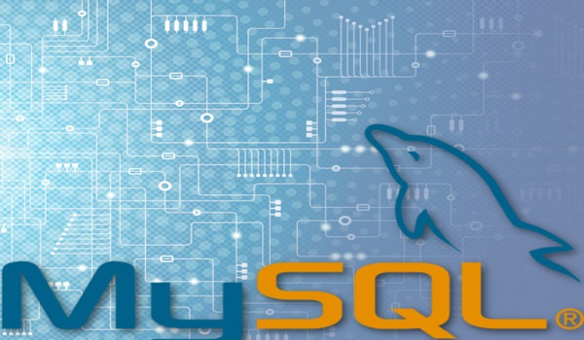
Ưu điểm [3]:
- Dễ sử dụng: MySQL là cơ sở dữ liệu tốc độ cao, ổn định, dễ sử dụng và hoạt động trên nhiều hệ điều hành cung cấp một hệ thống lớn các hàm tiện ích rất mạnh.
- Độ bảo mật cao: MySQL rất thích hợp cho các ứng dụng có truy cập CSDL trên Internet khi sở hữu nhiều nhiều tính năng bảo mật thậm chí là ở cấp cao.
- Đa tính năng: MySQL hỗ trợ rất nhiều chức năng SQL được mong chờ từ một hệ quản trị cơ sở dữ liệu quan hệ cả trực tiếp lẫn gián tiếp.
- Khả năng mở rộng và mạnh mẽ: MySQL có thể xử lý rất nhiều dữ liệu và hơn thế nữa nó có thể được mở rộng nếu cần thiết.
- Nhanh chóng: Việc đưa ra một số tiêu chuẩn cho phép MySQL để làm việc rất hiệu quả và tiết kiệm chi phí, do đó nó làm tăng tốc độ thực thi.
Nhược điểm[4]:
- Giới hạn: Theo thiết kế, MySQL không có ý định làm tất cả và nó đi kèm với các hạn chế về chức năng mà một vào ứng dụng có thể cần.
- Độ tin cậy: Cách các chức năng cụ thể được xử lý với MySQL (ví dụ tài liệu tham khảo, các giao dịch, kiểm toán,…) làm cho nó kém tin cậy hơn so với một số hệ quản trị cơ sở dữ liệu quan hệ khác.
- Dung lượng hạn chế: Nếu số bản ghi của bạn lớn dần lên thì việc truy xuất dữ liệu của bạn là khá khó khăn, khi đó chúng ta sẽ phải áp dụng nhiều biện pháp để tăng tốc độ truy xuất dữ liệu như là chia tải database này ra nhiều server, hoặc tạo cache MySQL.
Mô hình cơ sở dữ liệu EAV:
Mô hình cơ sở dữ liệu EAV [15] viết đầy đủ là Entity-Attribute-Value Pattern là một mô hình đáp ứng được việc xây dựng hệ thống yêu cầu có sự tùy biến các thuộc tính của bảng thường xuyên tăng.
EAV là một cấu trúc thiết kế cơ sở dữ liệu trong Magento. Điểm mạnh của mô hình cơ sở dữ liệu này là có tính tùy biến tính mở rộng cao, không bị dư thừa dữ liệu.
- Cấu trúc [16]:
- Entity (entities): Bảng chứa thông tin cơ bản của đối tượng.
- Attribute (attributes): Bảng chứa các thuộc tính ta có thể thêm vào.
- Value (attribute values): Bảng chứa tổng hợp giá trị của cả Entity và Attribute với 2 khóa ngoại được tham chiếu đến.
- Mối quan hệ giữ các bảng [17]:
- Value – Attribute: 1-n (một Attribute có nhiều Value).
- Value – Entity: n-n (một Entity có nhiều Value, một Value thuộc nhiều Entity).
- Entity – Attribute: n-n (một sản phẩm có nhiều Attribute, một Attribute thuộc nhiều sản phẩm).
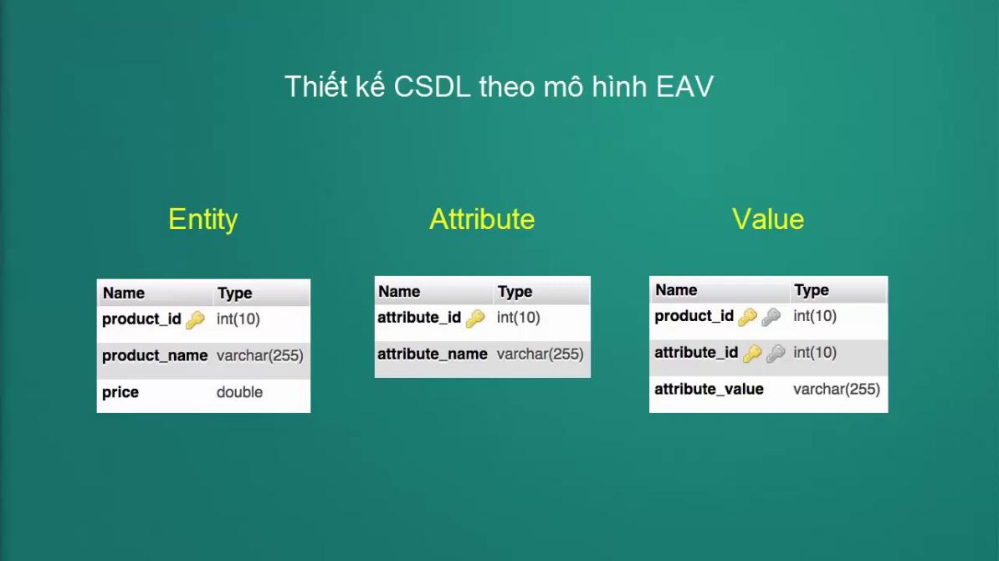

Thực phẩm rau củ quả xanh sử dụng

Tìm hiểu về các ngôn ngữ lập trình
Ngôn ngữ HTML:
HTML [5] viết tắt của Hypertext Markup Language là ngôn ngữ lập trình dùng để xây dựng và cấu trúc lại các thành phần có trong Website.
HTML tạm dịch là ngôn ngữ đánh dấu siêu văn bản. Người ta thường sử dụng HTML trong việc phân chia các đoạn văn, heading, links, blockquotes,…
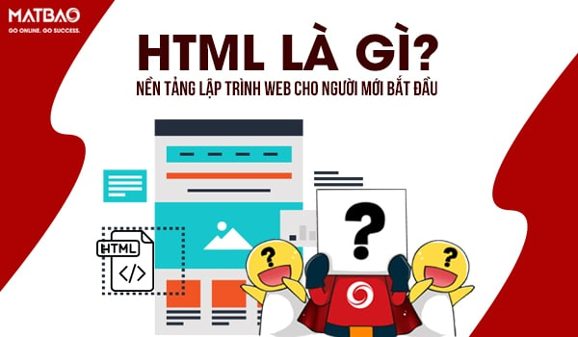
Ngôn ngữ lập trình PHP:
PHP [6]: Hypertext Preprocessor, thường được viết tắt thành PHP là một ngôn ngữ lập trình kịch bản hay một loại mã lệnh chủ yếu được dùng để phát triển các ứng dụng viết cho máy chủ, mã nguồn mở, dùng cho mục đích tổng quát. Nó rất thích hợp với web và có thể dễ dàng nhúng vào trang HTML. Do được tối ưu hóa cho các ứng dụng web, tốc độ nhanh, nhỏ gọn, cú pháp giống C và Java, dễ học và thời gian xây dựng sản phẩm tương đối ngắn hơn so với các ngôn ngữ khác nên PHP đã nhanh chóng trở thành một ngôn ngữ lập trình web phổ biến nhất thế giới.
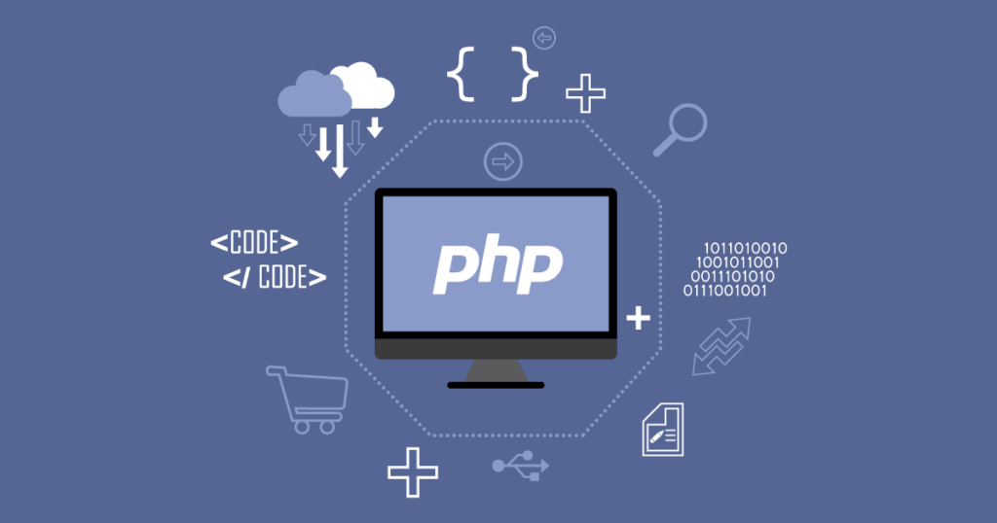
Framework Laravel:
Laravel [7] là một PHP framework, có mã nguồn mở và miễn phí, được xây dựng nhằm hỗ trợ phát triển các phần mềm, ứng dụng, theo kiến trúc MVC. Hiện nay, Laravel đang là PHP framework phổ biến nhất và tốt nhất.
Phiên bản đầu tiên của Laravel được Taylor Otwell tạo ra vào tháng 6 năm 2011 như một giải pháp thay thế cho CodeIgniter. Với framework này, lập trình viên được hỗ trợ nhiều tính năng mới mẻ, hiệu quả và dễ thực hiện hơn. Cho đến nay, Laravel đã được phát triển đến phiên bản 5.8 với nhiều cải tiến mới mẻ hơn.
- Ưu điểm [8]:
- Sử dụng các tính năng mới nhất của PHP
- Nguồn tài nguyên vô cùng lớn và sẵn có
- Tích hợp với dịch vụ mail
- Tốc độ xử lý nhanh
- Dễ sử dụng
- Tính bảo mật cao
- Nhược điểm [9]:
- Thiếu sự liên kết giữa các phiên bản, nếu cố cập nhật code, có thể khiến cho ứng dụng bị gián đoạn hoặc phá vỡ.
- Quá nặng cho ứng dụng di động, khiến việc tải trang trở nên chậm chạp.
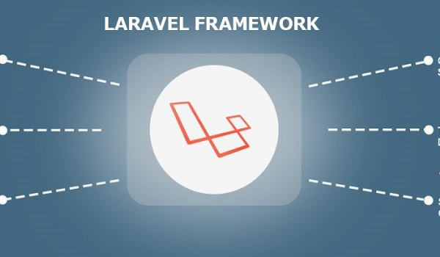

Một số thư viện hỗ trợ
Thư viện Javascript:
Javascript [11] chính là một ngôn ngữ lập trình web rất phổ biến ngày nay. Javascript được tích hợp đồng thời nhúng vào HTML để hỗ trợ cho website trở nên sống động hơn. Chúng cũng đóng vai trò tương tự như một phần của website, cho phép Client-side Script từ người dùng tương tự máy chủ (Nodejs) để tạo ra những website động.
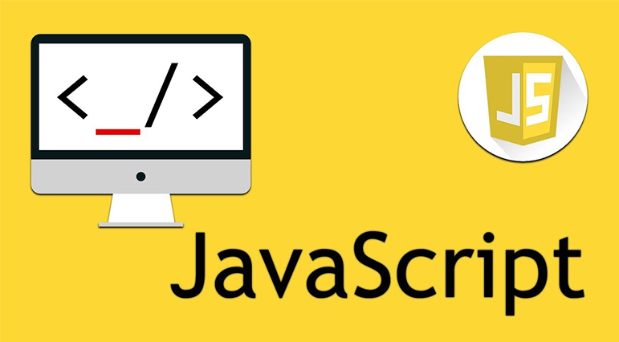
Thư viện Ajax:
AJAX [12] là chữ viết tắt của Asynchronous JavaScript and XML, AJAX = Asynchronous JavaScript and XML. Đây là một thực phẩm rau củ quả xanh giúp chung ta tạo ra những Web động mà hoàn toàn không reload lại trang nên rất mượt và đẹp.
Ý tưởng của AJAX đã thực sự có từ giữ thập kỷ 90. Nhờ Google, nó đã được công nhận rộng rãi hơn khi mà Google triển khai ý tưởng này lên Google Mail và Google Maps năm 2004. Ngày nay, nó đã được dùng khắp các ứng dụng web để tinh giản quá trình giao tiếp với server.
AJAX hoạt động đa nhiệm. Nếu bạn từng gặp trường hợp 2 tác vụ hoạt động đồng thời, một cái chạy và một cái tĩnh, có thể đó chính là sản phẩm của AJAX.
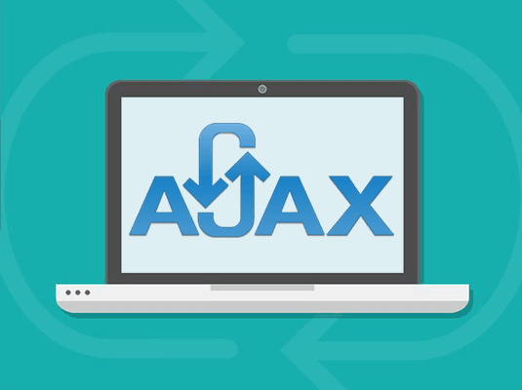
Thư viện Bootstrap:
Bootstrap [13] là một framework bao gồm các HTML, CSS và JavaScript template dùng để phát triển website chuẩn responsive.
Bootstrap là một bộ sưu tập miễn phí của các mã nguồn mở và công cụ dùng để tạo ra một mẫu webiste hoàn chỉnh. Với các thuộc tính về giao diện được quy định sẵn như kích thước, màu sắc, độ cao, độ rộng…, các designer có thể sáng tạo nhiều sản phẩm mới mẻ nhưng vẫn tiết kiệm thời gian khi làm việc với framework này trong quá trình thiết kế giao diện website.
- Ưu điểm[14]:
- Dễ dàng thao tác
- Tùy chỉnh dễ dàng
- Chất lượng sản phẩm đầu ra hoàn hảo
- Độ tương thích cao
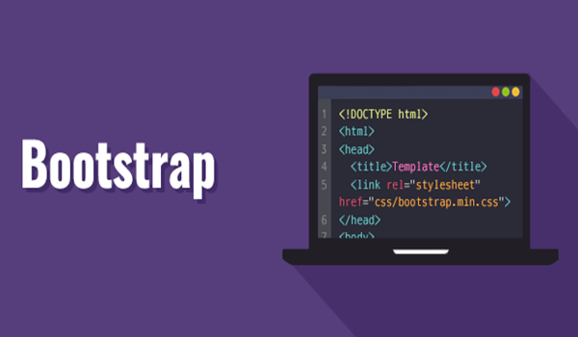

Trong project này, các công nghệ chính đang dùng là:
- PHP 8 + Laravel 9 (backend, MVC, Blade, Eloquent ORM)
- MySQL (DB chính, có file dump nongsan.sql)
- VNPay (tích hợp thanh toán qua VnpayController)
- Laravel Socialite + Google OAuth (đăng nhập Google)
- OpenAI API (model cấu hình gpt-4o-mini) cho tính năng AI backend
- SMTP Gmail (gửi mail đơn hàng/khôi phục mật khẩu)
- Frontend: HTML/Blade, JavaScript, jQuery, Bootstrap
- UI_libs: Select2, SweetAlert2, Chart.js, ECharts, ApexCharts, TinyMCE, Quill, Simple-DataTables
- Build tool frontend: Node.js/NPM, Laravel Mix (Webpack), PostCSS, Axios, Lodash

Phân tích yêu cầu

Các quy trình, nghiệp vụ
Khách vãng lai: là khách hàng có nhu cầu mua sắm thời trang nhưng chưa xác nhận mua hàng lâu dài có thể sử dụng các chức năng cơ bản là: Xem sản phẩm, tìm kiếm, chọn sản phẩm, quản lí giỏ hàng và đăng ký tài khoản.

Đăng ký
Chức năng này cho phép khách vãng lai đăng ký trở thành thành viên của website. Khi đó có thể sử dụng được các chức năng mà khách hàng thành viên mới sử dụng được như bình luận, đặt hàng, ...
Để đăng ký khách hàng cần nhập các thông tin bao gồm: Họ và tên, email, số điện thoại, mật khẩu và nhập lại mật khẩu. Các thông tin này không được để trống, mật khẩu phải >=6 kí tự, email đúng định dạng và là duy nhất, số điện thoại phải là số và đúng 10 số, Họ và tên phải là chữ không bao gồm số. Hệ thống sẽ kiểm tra các thông tin trên để lưu vào cơ sở dữ liệu. Hoàn tất đăng ký và khách vãng lai có thể tiến hàng đăng nhập. Nếu hợp lệ thông báo đăng nhập thành công. Ngược lại, thông báo lỗi yêu cầu nhập lại thông tin.
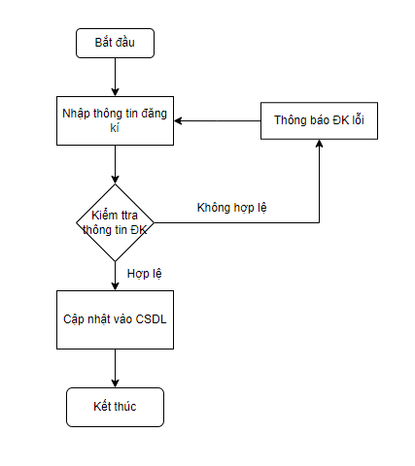
Hình 2-1. Quy trình đăng kí thành viên.

Tìm kiếm
Chức năng này cho phép khách hàng nhập tên thông tin sản phẩm cần tìm vào ô tìm kiếm. Hệ thống sẽ hiển thị các sản phẩm phù hợp. Nếu không có sản phẩm phù hợp thì không tìm thấy.

Xem sản phẩm
Chức năng này cho phép khách hàng xem danh sách sản phẩm và chi tiết của sản phẩm. Đối với danh sách sản phẩm hệ thống hiển thị các thông tin gồm: tên sản phẩm, giá bán và hình ảnh. Còn chi tiết sản phẩm hiển thị ảnh đại diện sản phẩm, ảnh chi tiết, mã sản phẩm, loại sản phẩm, giá bán, thuộc tính và các sản phẩm liên quan.
Khách hàng thành viên: khách thành viên là khách hàng đã đăng nhập thành công (khách hàng vãng lai đã đăng ký) vào hệ thống. Khách hàng thành viên sẽ có các chức năng cơ bản của khách vãng lai và có thêm các chức năng đăng nhập, quản lý thông tin cá nhân, quản lý đơn hàng cá nhân, đặt hàng, quên mật khẩu.

Đăng nhập
Chức năng này cho phép khách vãng lai sau khi đăng ký thành công, có thể tiến hành đăng nhập. Sau khi đăng nhập thành công có thể đặt hàng, quản lí đơn hàng, quản lý thông tin cá nhân, quản lí đơn hàng cá nhân. Khách hàng có đăng nhập bằng tài khoản đăng ký hoặc có thể dăng nhập qua tài khoản google.
Đăng nhập bằng tài khoản đã đăng ký, khách hàng cần nhập các thông tin email và mật khẩu. Các thông tin này không được để trống, email phải đúng định dạng và đã tồn tại trong cơ sở dữ liệu, mật khẩu >=8 kí tự. Hệ thống sẽ kiểm tra email và mật khẩu hoàn tất đăng nhập nếu thông tin đúng. Ngược lại, thông báo lỗi yêu cầu nhập lại thông tin. Ngoài ra, khách vãng lai có thể đăng nhập bằng tài khoản google (đã có tài khoản google) nếu không muốn đăng ký thủ công. Khi đăng nhập hệ thống sẽ kiểm tra tài khoản này đã tồn tại chưa, nếu tồn tại thông báo đăng nhập thành công. Ngược lại, tiến hành lưu thông tin tài khoản mới vào cơ sở dữ liệu và thông báo thành công.
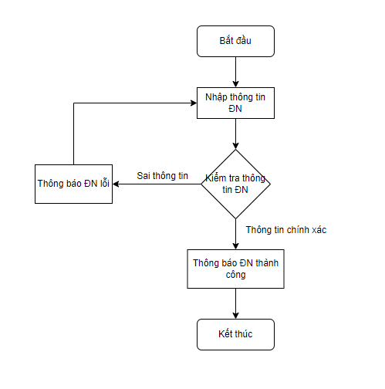
Hình 2-3. Quy trình đăng nhập của khách hàng.

Quên mật khẩu
Chức năng này cho phép khách thành viên khôi phục lại mật khẩu khi quên mật khẩu. Để khôi phục mật khẩu khách hàng cần nhập chính xác email tài khoản đã đăng kí. Hệ thống kiểm tra thông tin email đã tồn tại hay chưa, nếu chưa hệ thống thông báo nhập lại. Ngược lại, hệ thống sẽ gửi link khôi phục mật khẩu đến email khách hàng. Khách hàng đăng nhập email và nhấn vào link xác nhận, hệ thống sẽ chuyển đến trang nhập mật khẩu và cần điền các thông tin mật khẩu mới. Các thông tin không được để trống, mật khẩu >=8 kí tự. Hệ thống sẽ kiểm tra các thông tin trên để hoàn tất cập nhật và lưu vào cơ sở dữ liệu nếu hợp lệ và chuyển đến trang đăng nhập, khách hàng có thể tiến hành đăng nhập. Ngược lại, thông báo lỗi yêu cầu nhập lại thông tin.
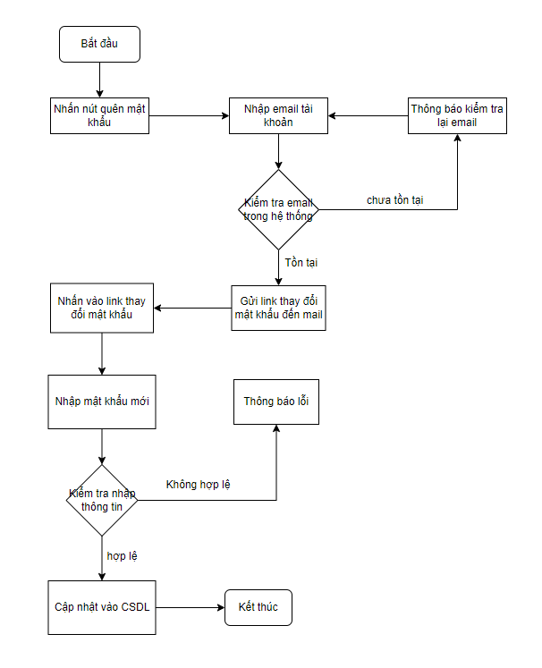
Hình 2-4. Quy trình quên mật khẩu của khách hàng thành viên.

Quản lý thông tin cá nhân
Cho phép khách thành viên của trang web đã đăng nhập có thể xem thông tin cá nhân bao gồm: Họ và tên, email, địa chỉ, số điện thoại. Cập nhật lại thông tin cá nhân và thay đổi mật khẩu khi có nhu cầu.
Để thay đổi thông tin khách hàng cần nhập các thông tin được thay đổi bao gồm: Họ và tên, địa chỉ, số điện thoại. Các thông tin thông tin này không được để trống, số điện thoại phải là số và có 10 số, họ và tên phải là chữ không bao gồm số, địa chỉ phải lớn hơn 15 kí tự. Hệ thống sẽ kiểm tra các thông tin trên để hoàn tất cập nhật và lưu vào cơ sở dữ liệu. Nếu hợp lệ thông báo cập nhật thành công. Ngược lại, thông báo lỗi yêu cầu nhập lại thông tin.
Để thay đổi mật khẩu, khách hàng nhấn nút đổi mật khẩu và cần điền các thông tin bao gồm: mật khẩu mới. Các thông tin không được để trống, mật khẩu >=8 kí tự.
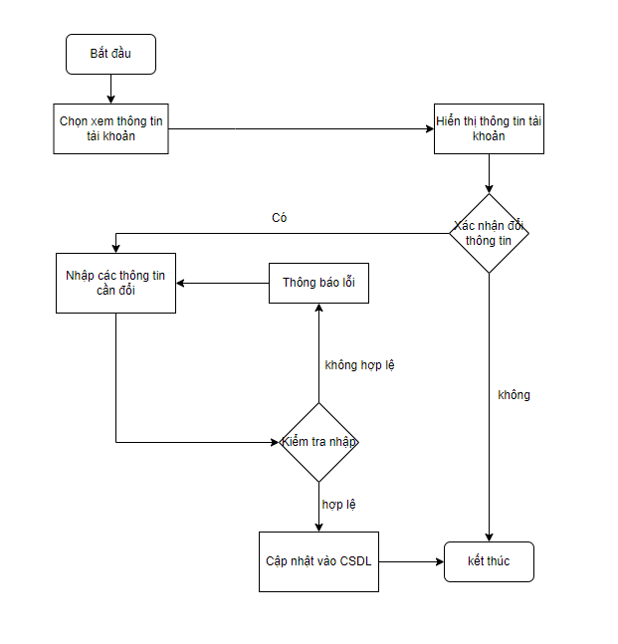
Hình 2-5. Quy trình quản lý thông tin cá nhân.

Đặt hàng
Cho phép khách thành viên đã đăng nhập và có sản phẩm trong giỏ hàng có thể đặt hàng, nếu không có sản phẩm hệ thống hiển thị giỏ hàng trống. Khi đặt hàng hệ thống sẽ hiển thị các thông tin nhận hàng (nếu đã cập nhật thông tin đầy đủ). Khách hàng cần kiểm tra lại các thông tin nhận hàng và thay đổi nếu muốn sửa. Các thông tin nhận hàng gồm: tên người nhận, email, số điện thoại, địa chỉ, phương thức thanh toán (Ship COD hoặc thanh toán qua MOMO). Các thông tin trên không được để trống, email đúng định dạng, số điện thoại phải là số và phải là 10 số. Hệ thống kiểm kiểm tra các thông tin trên đồng thời trừ đi số lượng sản phẩm đã mua và khuyến mãi áp dụng (nếu có) và tiến hành lưu thông tin vào cơ sở dữ liệu và gửi hóa đơn đến email khách hàng nếu hợp lệ. Ngược lại, thông báo lỗi yêu cầu nhập lại thông tin nhận hàng.
Đối với khách hàng đặt hàng thanh toán chuyển khoản MOMO cần chuyển tiền kèm nội dung là mã đơn hàng gửi đến thông tin hiển thị trên website để thanh toán.
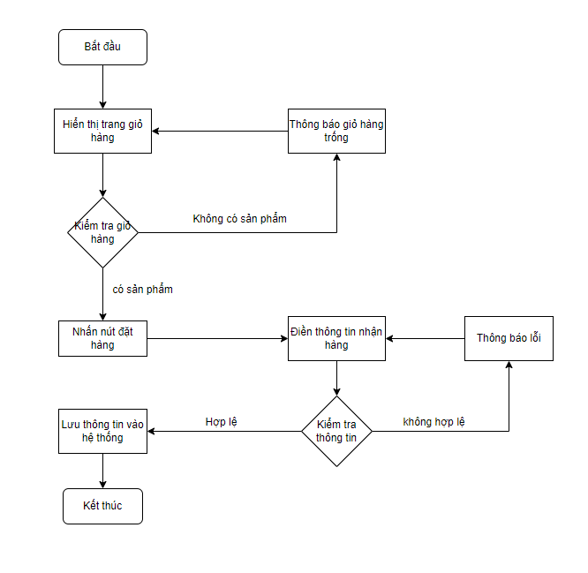
Hình 2-6. Quy trình đặt hàng.

Quản lý đơn hàng cá nhân
Cho phép khách thành viên đã đăng nhập và đã mua hàng có thể xem danh sách đơn hàng gồm mã đơn hàng, sản phẩm, tổng tiền, trạng thái của đơn hàng. Chi tiết đơn hàng đã đặt có thông tin cơ bản của người nhận hàng và chi tiết các mặt hàng đã đặt. Khách hàng có thể huỷ đơn hàng (COD) nếu tình trạng đơn hàng chưa được xác nhận và hệ thống tiến hành cập nhật trạng thái đơn hàng vào cơ sở dữ liệu và thông báo hủy thành công. Nếu đơn hàng đã xác nhận, hệ thống sẽ không cho phép khách hang hủy đơn. Đối với đơn hàng đã chuyển khoản khi hủy thì bên quản trị sẽ hoàn tiền lại cho khách hàng nếu khách hàng hủy thành công.
Không huỷ được khi shop đã xác nhận đơn đặt hàng.
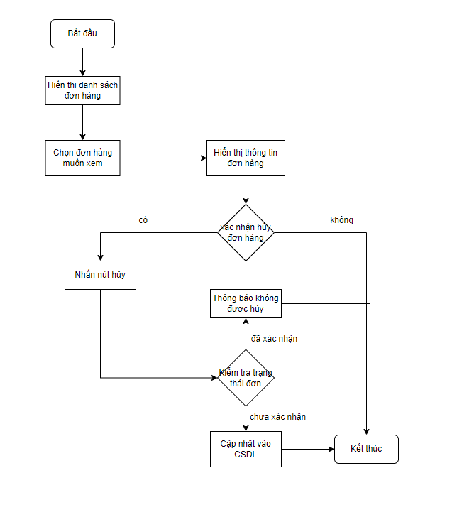
Hình 2-7. Quy trình quản lý đơn hàng cá nhân.
Quản trị tài khoản: trị tài khoản là người quản lí toàn bộ website cửa cửa hàng, có chức năng cao nhất. Bao gồm quản lí nhân viên và quản lí khách hàng. Ngoài ra còn có thể thực hiện các chức năng của quản trị kinh doanh và quản trị danh mục.

Quản lý khách hàng
Cho phép người quản trị và đã đăng nhập vào hệ thống xem danh sách tài khoản khách hàng gồm các thông tin: Họ và tên, email, địa chỉ, số điện thoại, trạng thái.
Người quản trị có thể khóa tài khoản khách hàng, khi tài khoản khách hàng vi phạm đạo đức (boom hàng, không nhận hàng, ...) có lý do cụ thể cố tình quấy rối phá công việc kinh doanh của cửa hang.
Khi khóa hệ thống sẽ cập nhật lại trạng thái của khách hàng và hiển thị lại trạng thái, nếu khách hàng đó đang online đăng xuất khách hàng ra.
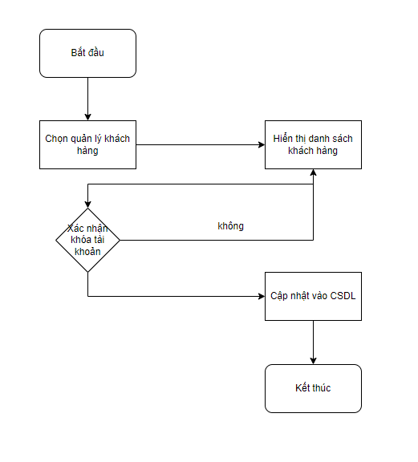
Hình 2-8. Quy trình quản lý khách hàng.

Quản lý đơn hàng
Chức năng này cho phép người quản trị đã đăng nhập vào hệ thống có thể xem được danh sách tất cả đơn hàng, chi tiết của mỗi đơn hàng và tiến hành xử lý đơn hàng. Một đơn hàng gồm: mã đơn, người đặt, tổng tiền, trạng thái thanh toán, trạng thái đơn hàng. Trạng thái đơn hàng được chia làm 5 giai đoạn: Đơn đang chờ xử lý -> đã xác nhận -> đang giao hàng -> đơn giao thành công-> đơn đã trả lại-> và hủy đơn hàng. Tùy thuộc vào phương thức thanh toán của khách hàng mà người quản trị xử lí đơn hàng. Ở đây, cửa hàng chỉ mới có hai phương thức thanh toán là thanh toán khi nhận hàng (COD) và MOMO. Xem đơn hàng nào chưa xử lý thì tiến hành xử lý vào giao cho đơn vị vận chuyển.
Nếu khách hàng chọn phương thức thanh toán COD, người quản trị kinh doanh tiến hành xử lí đơn hàng, sau khi giao đơn vị vận chuyển xong cập nhật trạng thái đơn hàng đang giao, khi đơn vị vận chuyển xác nhận giao hàng thành công đổi trạng thái sang đơn giao thành công và trạng thái thanh toán, và trường hợp khách hàng không nhận hàng người quản trị cập nhật trạng thái đơn hàng hủy. Khi đơn hàng hủy hệ thống sẽ cập nhật lại số lượng sản phẩm đã bán. Hệ thống tiến hành lưu các luồng xử lí vào cơ sở dữ liệu.
Nếu khách hang muốn trả sản phẩm, shop chỉ nhận sản phẩm hoàn trả trong vòng 7 ngày kể từ ngày đơn giao thành công, khi shop nhận được sản phẩm hoàn trả từ khách hang thì quản trị viên tiến hành cập nhật trạng thái “đơn đã trả lại” và tiến hành hoàn trả tiền lại cho khách hang qua phương thức chuyển khoản cá nhân.
Nếu khách hàng chọn phương thức thanh toán chuyển khoản, người quản trị tiến hành xử lí đơn hàng cập nhật trạng thái thanh toán, sau khi giao đơn vị vận chuyển xong cập nhật trạng thái đơn hàng đang giao hàng, khi đơn vị vận chuyển xác nhận giao hàng thành công đổi trạng thái sang đã giao hàng và trường hợp khách hàng không nhận hàng cập nhật trạng thái đơn hàng hủy. Khi đơn hàng hủy hệ thống sẽ cập nhật lại số lượng sản phẩm đã bán. Hệ thống tiến hành lưu các luồng xử lí vào cơ sở dữ liệu.

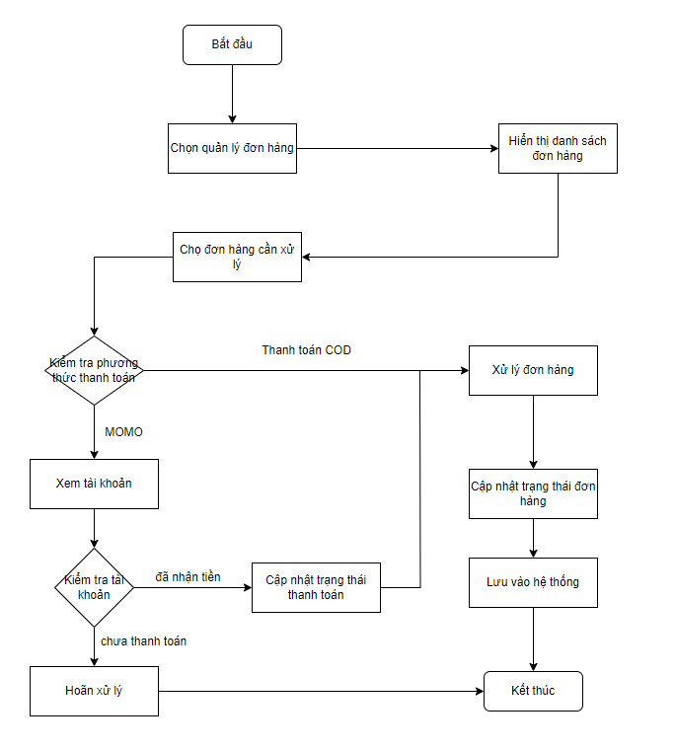
Quản lý khuyến mãi
Hình 2-9. Quy trình quản lý đơn hàng.
Chức năng này cho phép người quản trị đã đăng nhập xem, thêm, sửa, xóa danh sách khuyến mãi. Danh sách khuyến mãi bao gồm các thông tin: tên khuyến mãi, mã khuyến mãi, số lượng mã, số lượng đã sử dụng, số tiền khuyến mãi, ngày bắt đầu, ngày kết thúc, trạng thái khuyến mãi.
Khi sửa, thêm mã khuyến mãi người quản trị cần nhập các thông tin tên khuyến mãi, số tiền khuyến mãi, mã khuyến mãi và không được trùng, số lượng mã giảm, ngày bắt đầu là từ ngày hiện tại trở đi và ngày kết thúc phải bằng hoặc sau ngày bắt đầu, trạng thái khuyến mãi có thể cho kích hoạt ngay hoặc chưa kích hoạt và các thông tin này không được để trống. Hệ thống sẽ kiểm tra các thông tin trên và lưu vào cơ sở dữ liệu và thông báo thành công. Ngược lại, thông báo lỗi yêu cầu nhập lại. Mã khuyến mãi áp dụng cho tổng đơn hàng và giảm theo giá của đơn hàng.
Khi xóa sẽ hiện ra cảnh báo, nếu đồng ý hệ thống sẽ xóa trong cơ sở dữ liệu và thông báo xóa thành công nếu đơn hàng không có áp dụng mã khuyến mãi. Ngược lại thông báo ràng buộc khóa ngoại.
Khuyến mãi chỉ đc áp dụng trên tổng hóa đơn, không áp dụng cho từng sản phẩm.
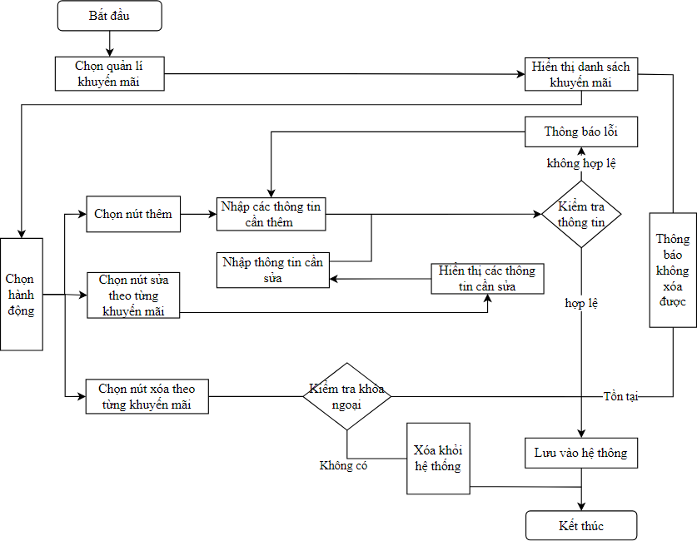Hình 2-10. Quy trình quản lý khuyến mãi.

Quy trình quản lý banner
Chức năng này cho phép người quản trị đã đăng nhập xem, thêm, xóa danh sách banner bao gồm các thông tin: ảnh banner, trạng thái banner. Khi thêm các thông tin này không được để trống. Hệ thống sẽ kiểm tra các thông tin trên và lưu vào cơ sở dữ liệu và thông báo thành công. Ngược lại, thông báo lỗi yêu cầu nhập lại.
Khi xóa sẽ hiện ra cảnh báo, nếu đồng ý hệ thống sẽ xóa trong cơ sở dữ liệu và thông báo xóa thành công.
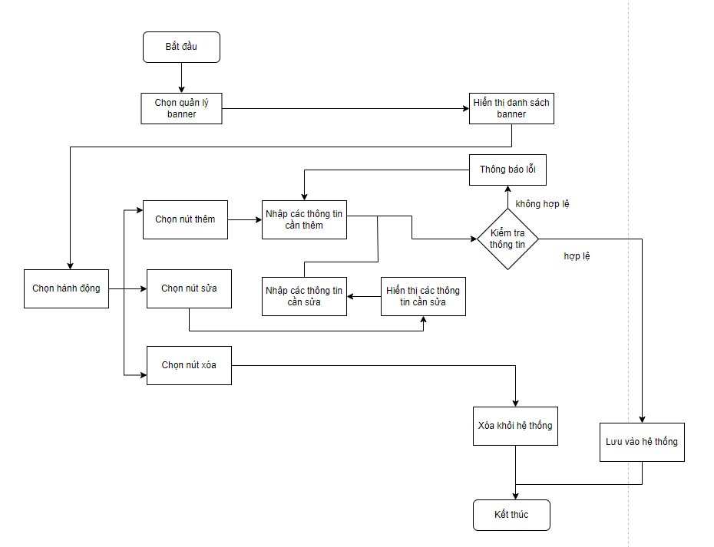
Hình 2-11. Quy trình quản lý banner.

Quản lý sản phẩm
Chức năng này cho phép người quản trị có thể xem, thêm, xóa, sửa thông tin sản phẩm.
Màn hình danh sách sản phẩm chỉ hiển thị các sản phẩm là sản phẩm cha bao gồm: mã sản phẩm, tên sản phẩm, ảnh đại diện, loại sản phẩm, mô tả, giá bán, số lượng, trạng thái, và 2 nút sửa, xóa sản phẩm.
Khi tiến hành thêm, sửa sản phẩm chỉ có 1 phiên bản cần nhập các thông tin gồm: tên sản phẩm, loại sản phẩm, danh sách hình, giá bán, mô tả, số lượng, ảnh đại diện, trạng thái hiển thị và thuộc tính sản phẩm. Các thông tin này không được để trống, giá bán phải là số và > 0, số lượng > 0. Hệ thống sẽ kiểm tra các thông tin trên và lưu vào cơ sở dữ liệu và thông báo thêm thành công. Ngược lại, thông báo lỗi yêu cầu nhập lại.
Khi tiến hành thêm, sửa sản phẩm nhiều phiên bản cần nhập các thông tin gồm: tên sản phẩm, loại sản phẩm, danh sách hình, mô tả, ảnh đại diện, trạng thái hiển thị, thuộc tính chung, thuộc tính riêng (các phiên bản). Các thông tin này không được để trống, giá bán phải là số và > 0, số lượng > 0. Hệ thống sẽ kiểm tra các thông tin trên và lưu vào cơ sở dữ liệu và thông báo thêm thành công. Ngược lại, thông báo lỗi yêu cầu nhập lại.
Khi xóa hệ thống sẽ kiểm tra ràng buộc khóa ngoại sản phẩm đã có đơn hàng chưa, nếu chưa hệ thống sẽ xóa khỏi cở sở dữ liệu. Ngược lại thông báo không thể xóa.
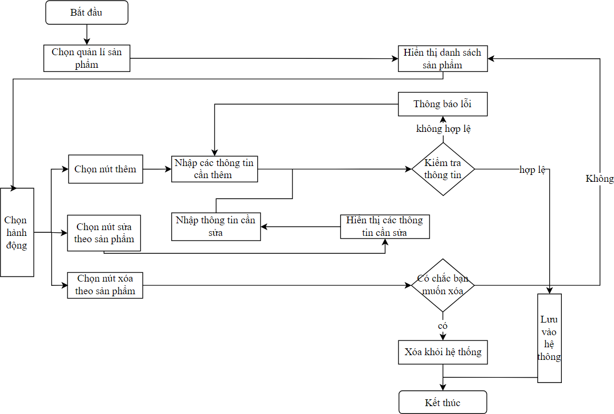
Hình 2-12. Quản lý sản phẩm.

Quản lý loại sản phẩm
Chức năng này cho phép người quản trị website đã đăng nhập vào hệ thống có thể xem danh sách loại sản phẩm, thêm, xoá, sửa loại sản phẩm. Khi tiến hành thêm, sửa sản phẩm cần nhập các thông tin gồm: tên loại. Các thông tin này không được để trống, tên loại không được trùng. Hệ thống sẽ kiểm tra các thông tin trên và lưu vào cơ sở dữ liệu và thông báo thành công. Ngược lại, thông báo lỗi yêu cầu nhập lại.
Khi xóa hệ thống sẽ kiểm tra ràng buộc khóa ngoại loại sản phẩm đã có sản phẩm chưa, nếu chưa hệ thống sẽ xóa khỏi cở sở dữ liệu. Ngược lại thông báo không thể xóa.
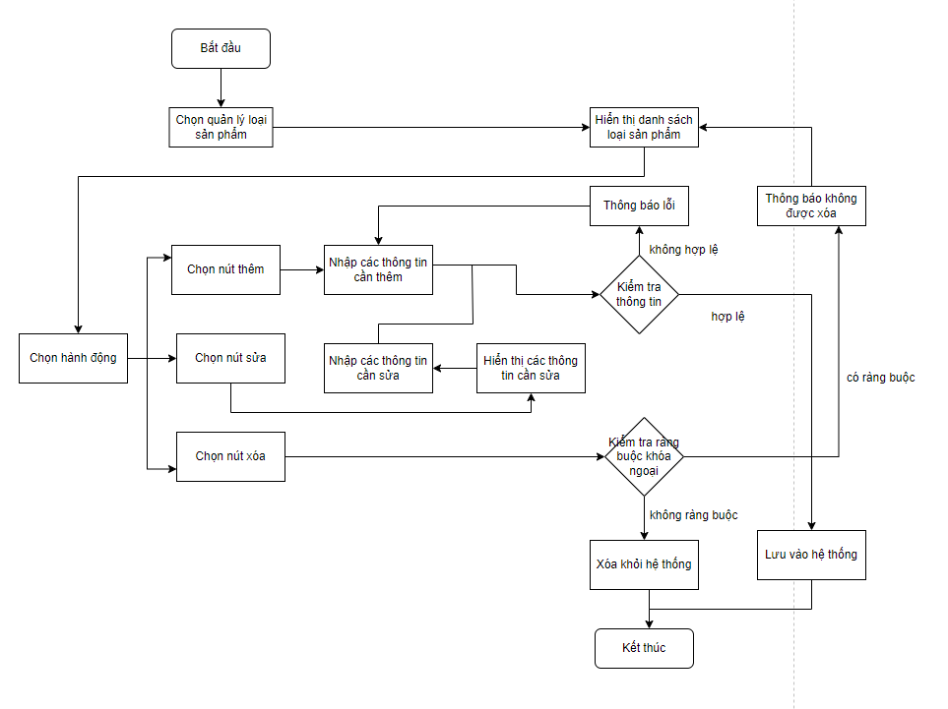
Hình 2-13. Quy trình quản lý loại sản phẩm.

Quản lý thuộc tính
Chức năng này cho phép người quản trị website đã đăng nhập vào hệ thống có thể xem danh sách thuộc tính sản phẩm, thêm, xoá, sửa thuộc tính sản phẩm. Khi tiến hành thêm, sửa sản phẩm cần nhập các thông tin gồm: tên thuộc tính. Các thông tin này không được để trống, tên thuộc tính không được trùng. Hệ thống sẽ kiểm tra các thông tin trên và lưu vào cơ sở dữ liệu và thông báo thành công. Ngược lại, thông báo lỗi yêu cầu nhập lại.
Khi xóa hệ thống sẽ kiểm tra ràng buộc khóa ngoại thuộc tính đã có sản phẩm chưa, nếu chưa hệ thống sẽ xóa khỏi cở sở dữ liệu. Ngược lại thông báo không thể xóa.
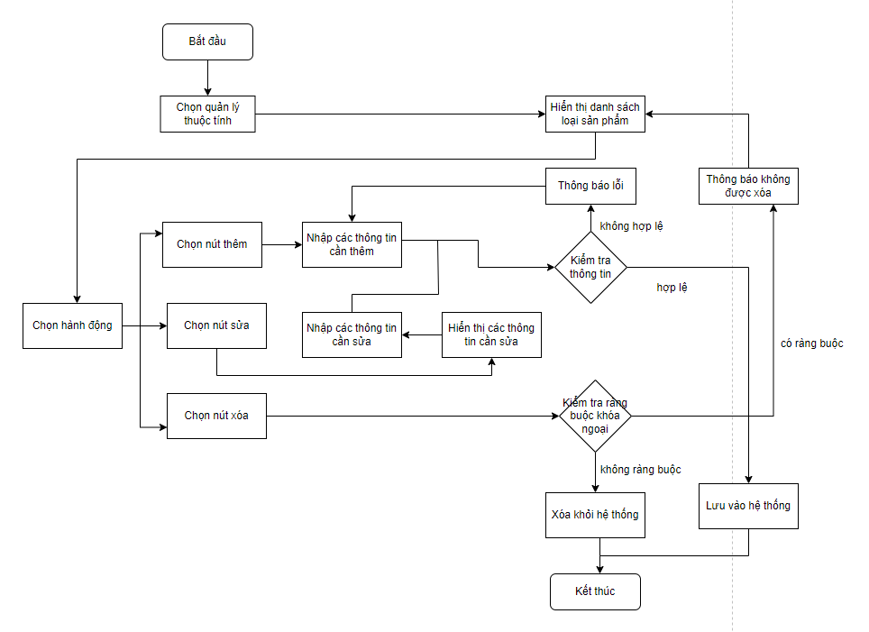
Hình 2-14. Quy trình quản lý thuộc tính.

Sơ đồ chức năng
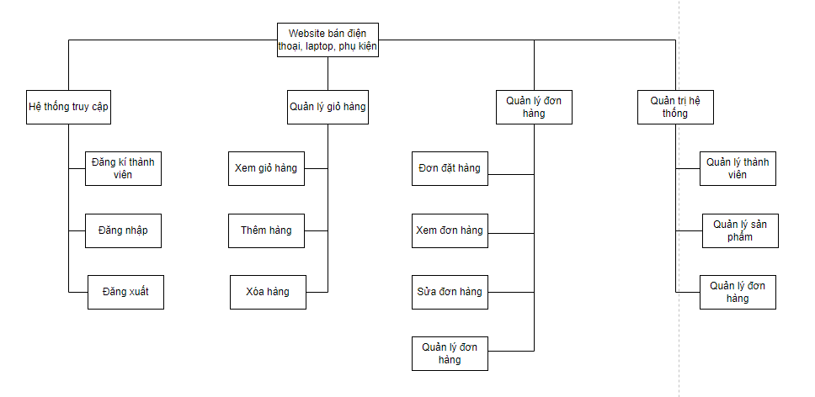
Hình 2-15. Sơ dồ chức năng tổng quát

Sơ đồ Usecase tổng quát
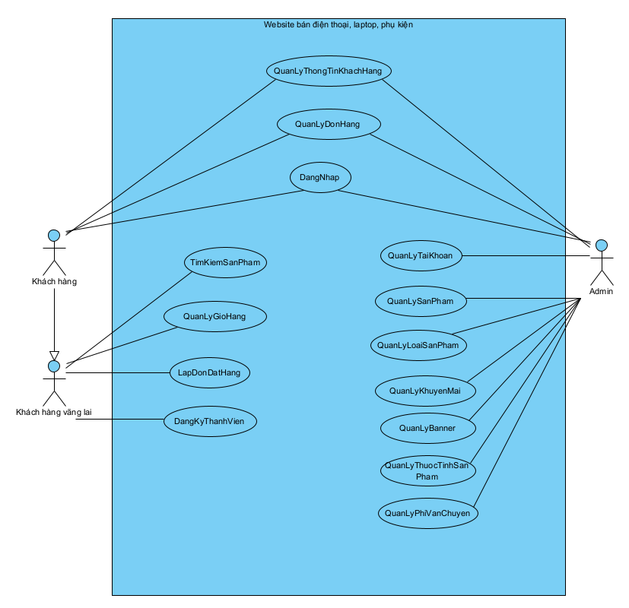
Hình 2-16. Sơ đồ usecase tổng quát.

